

Relatório do Projeto Aplicado

|  |  |
| --- | --- |
| Nome | Jardel Back Kuhnen |
| Título | Baylei – Gestão de Produtos e Pagamento Recorrente |
| Curso | Arquitetura de Software |
| Orientador(a) | Gustavo Aguilar de Araújo Gonzaga Lopes |
| Data | 12/04/2021 |

**Sumário**

1. CANVAS do Projeto Aplicado 3

1.1 Desafio 4

1.1.1 Análise de Contexto 4

1.1.2 Personas 5

1.1.3 Benefícios e Justificativas 6

1.1.4 Hipóteses 7

1.2 Solução 8

1.2.1 Objetivo SMART 8

1.2.2 Premissas e Restrições 9

1.2.3 Backlog de Produto 10

2. Área de Experimentação 11

2.1 Sprint 1 13

2.1.1 Solução 13

2.1.2 Lições aprendidas 13

2.2 Sprint 2 14

2.2.1 Solução 14

2.2.2 Lições aprendidas 14

2.3 Sprint 3 15

2.3.1 Solução 15

2.3.2 Lições aprendidas 15

2.4 Sprint 4 16

2.4.1 Solução 16

2.4.2 Lições aprendidas 16

2.5 Sprint 5 17

2.5.1 Solução 17

2.5.2 Lições aprendidas 17

2.6 Sprint 6 18

2.6.1 Solução 18

2.6.2 Lições aprendidas 18

2.7 Sprint 7 19

2.7.1 Solução 19

2.7.2. Lições aprendidas 19

**3.** **Considerações Finais** 20

3.1 Resultados Finais 20

3.2 Contribuições 20

3.3 Próximos passos 20

1. CANVAS do Projeto Aplicado

**Figura conceitual, que representa todas as etapas do Projeto Aplicado.**

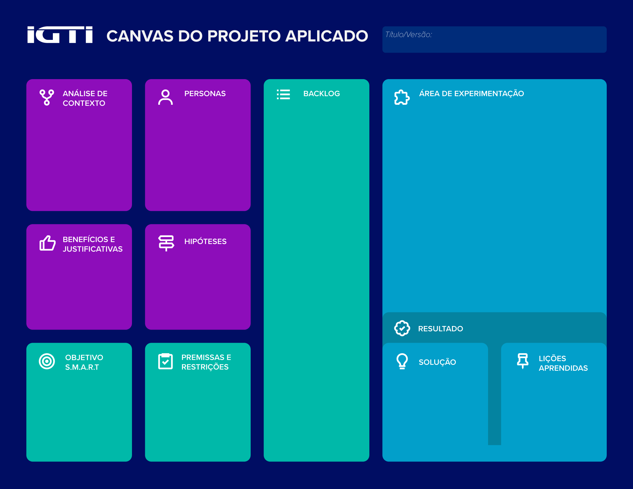

* 1. Desafio

* + 1. Análise de Contexto

Pequenos empresários do ramo de Petshop estão perdendo lugar no mercado para grandes clubes de Petshop.

Em 2018 no Brasil havia cerca de trinta e um mil estabelecimentos voltados para o ramo pet, e cerca de vinte e cinco mil estavam classificados como ‘loja de vizinhança’, ou seja, são pequenos negócios que geralmente são administrados pela própria família, pai, mãe e filhos.

Em pequenas empresas deste ramo de negócio familiar, a administração do negócio é realizada de forma manual, assim impossibilitando que o proprietário tenha uma visão consolidada de seu faturamento, pois, como não há controle do quadro de clientes e dos pagamentos efetuados, torna-se instantaneamente difícil se ter uma previsão de como será o faturamento do negócio em seus meses seguintes.

Hoje no mercado, já existem esse tipo de ferramenta que pode auxiliar esses pequenos negócios. Todavia, o investimento necessário para se ter acesso a esse tipo de automação torna-se oneroso.

Pequenas empresas não possuem o faturamento adequado para investir nas ferramentas que grandes negócios de Petshop utilizam.

Pensando nestes problemas, resolvemos criar um MVP de uma plataforma online que possa auxiliar o gerente/proprietário de pequenos negócios de Petshop a realizar uma melhor gestão de seu negócio.

Matriz CSD

|  |  |  |  |
| --- | --- | --- | --- |
| **Matriz CSD** | | | |
|  | **Certezas** | **Suposições** | **Dúvidas** |
| **Atores** | O proprietário quer economizar tempo e esforço para ter uma visão gerencial de seu negócio.  O proprietário quer realizar a gestão do negócio de uma maneira mais automatizada.  O proprietário quer ganhar mais dinheiro. | Pessoas desejam realizar suas tarefas em menor tempo.  Pessoas querem ter mais tempo livre. |  |
| **Cenários** | A gestão do negócio é realizada de forma manual, sem qualquer ferramenta que possa automatizar algum processo.   Os registros de entrada/saída de produtos são registrados em planilhas ou cadernetas.  Relatórios de faturamento e gestão de estoque são realizados de maneira manual via planilhas ou cadernetas. | Com informações de perfis de clientes, será possível direcionar vendas e aumentar o faturamento.  Com gestão de entrada/saída de produtos em uma única fonte de dados, erros serão evitados. | Será que o cliente estará disposto a se desprender de suas planilhas para utilizar uma ferramenta totalmente online? |
| **Regras** | Adequação as regras fiscais de cada estado caso necessário. |  |  |

**Observação POEMS**

|  |  |  |  |  |
| --- | --- | --- | --- | --- |
| **Observação POEMS** | | | | |
| **Peoples** | **Objects** | **Environments** | **Messages** | **Services** |
| **Proprietário** | Planilhas | Sala Comercial | Gerenciamento do negócio | Gestão da empresa |
| **Vendedor** | Telefone | Mobília da loja | Atendimento ao Cliente/Envio de ofertas | Venda de produtos e serviços ofertados pela empresa |
| **Cliente** | Lista de  Compras/Serviços | Recepção | Comunicação presencial ou via telefone | Compra de produtos e serviços para seu pet |
| **Tosador** | Equipamentos  banho/tosa | Sala de banho/tosa | Atendimento a ordens de serviço | Executa as ordens de serviços |
| **Entregador** | Van | Local de Entrega | Comunicação presencial e através de ordem de entrega | Entrega dos produtos vendidos |

Com a Observação POEMS foi possível identificar alguns fatores, como o relacionamento dentre clientes com o negócio de Petshop.

Geralmente os clientes do petshop tendem a manter um certo relacionamento com o negócio, pois cria-se uma rotina dentre o pet com os profissionais que exercem a prestação dos serviços.

Também foi possível identificar que proprietário deste nicho e tamanho de negócio, geralmente são gerentes/vendedores/tosadores assim acumulando funções oque dificulta o gerenciamento da empresa.

* + 1. Personas

|  |  |
| --- | --- |
| **MAPA DE EMPATIA**  Empresário de Petshop | |
| **COM QUEM ESTAMOS SENDO EMPÁTICOS?**  O empresário do nicho de petshop é aquele que:  Gerencia seu negócio familiar, busca de uma forma segura e simples gerenciar o negócio e manter a empresa nos eixos.  Ele atua como gerente/vendedor/tosador. Como é uma empresa familiar, não há uma exata divisão de tarefas.  **O QUE ELE PRECISA FAZER?**  Ele precisa gerenciar o seu negócio, encontrar maneiras para que possa automatizar suas tarefas. Precisa se desprender das anotações em cadernetas e buscar uma forma mais eficaz para se ter os registros de seu faturamento. | |
| **O QUE ELE VÊ?**  Está situado em um ambiente familiar, são seus familiares que o ajudam no negócio.  Seus concorrentes estão inovando em seu negócio, afim de conseguir se manter no mercado.    **O QUE ELE FALA?**  Problemas na sua gestão, dificuldade de controle de estoque, dificuldade na gestão de serviços, sem tempo para montar relatórios que forneçam dados para melhorar as vendas. | |
| **O QUE ELE FAZ?**  Administra o negócio, realiza vendas, executa os serviços vendidos. Está disposto a realizar melhorias em seu processo para garantir uma melhor qualidade e satisfação a seus clientes. | |
| **O QUE ELE ESCUTA?**  Colega do mesmo ramo comentam sobre os grandes clubes de petshop que tem tomado os clientes dos pequenos negócios, o que tem influenciado em buscar informações na internet para melhorar seu negócio.  Busca informações na internet, Facebook, Instagram, sites de notícias. | |
| **O QUE ELE PENSA E SENTE?**  Ele possui insegurança com seu negócio, pois existem meses onde seu faturamento não é tão bom quanto o esperado.  Sente incertezas sobre seu negócio, pois como não tem controle do faturamento, não sabe dizer ao certo como estão as contas da empresa, também não conhece ao certo quem são seus clientes, não consegue realizar um marketing eficaz com base em cada perfil. | |
| **DORES** - Dificuldade na gestão de produtos, serviços e clientes.  - Impossibilidade de mapear os perfis de clientes que possui.  - Relatórios insuficientes e manuais. | **DESEJOS**  - Realizar controle automatizado do estoque, serviços e clientes de seu negócio. - Previsão de faturamento dos meses seguintes.  - Manter seus clientes ativos e conquistar novos. |

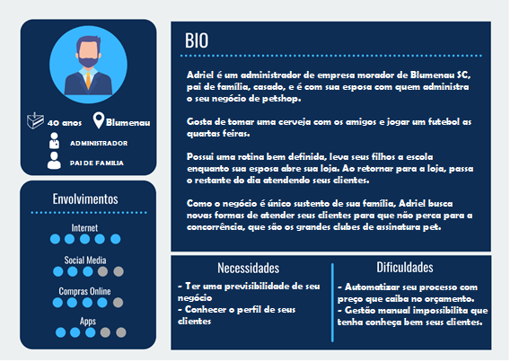

1.1.3 Benefícios e Justificativas

|  |  |  |  |  |
| --- | --- | --- | --- | --- |
| **BLUEPRINT** | | | | |
| **AÇÕES DO CLIENTE** | Gerenciamento de estoque | Registrar vendas | Realizar Pagamentos | Emitir relatórios gerenciais |
| **OBJETIVOS** | Manter o controle de estoque gerencial com o estoque físico | Evitar erros em processos manuais | Realização dos pagamentos via cartão e pagamento na modalidade recorrente | Acesso a dados para realizar a tomada de decisão. |
| **ATIVIDADES** | Registro de entradas e saídas em blocos de notas/planilhas | Registro em planilhas | Atualmente somente realiza pagamentos através de dinheiro | Tomada de decisão com base no relatório |
| **QUESTÕES** | Como centralizar as informações em um único ponto? Como posso fazer para que tenha um melhor controle? | Como automatizar registros de vendas? | Como realizar pagamento via cartão? Como realizar pagamentos em modalidade recorrente? | Como manter o cliente em meu negócio e não perder para a concorrência? |
| **BARREIRAS** | Custo das ferramentas para gerenciamento | Dificuldade de encontrar ferramentas com valor acessível | Dificuldade de encontrar ferramentas com valor acessível | Ferramentas muito complexas |
| **ITERAÇÃO** | Facilidade e tranquilidade nos registros | Registro manual em planilhas | Registro de pagamento | Localizar o relatório |
| **ONDE OCORRE** | Salas comerciais | Salas comerciais | Salas comerciais | Plataforma Digital |
| **FUNCIONALIDADES** | Gerenciamento de clientes, produtos e serviços e emissão de relatórios | Registro das vendas pela plataforma | Permitir que o cliente realize pagamento via cartões, e também permitir | Emissão de relatórios voltados para o negócio do cliente |
| **MENSAGEM** | Descubra o poder de se negócio | Dados referente a venda de produtos e serviços | Dados referente ao usuário e ao pagamento do produto/serviço | Informações referente ao negócio |
| **TAREFAS**  **APARENTES** | Controle de estoque | Registro da venda | Pagamento via cartão | Tomada de decisão com base nos relatórios |
| **TAREFAS ESCONDIDAS** | Controle de promoções, perfil de cliente | Registro das informações em banco de dados | Comunicação com plataforma de pagamento | Emissão de relatórios com base em padrões |
| **PROCESSOS DE SUPORTE** | Gestão de cliente | Atendimento ao cliente | Atendimento ao cliente | Atendimento ao cliente |
| **SAÍDA DESEJAVEL** | Utilização de plataformas para gerenciamento do negócio | Facilidade na realização das vendas | Realizar pagamentos via cartão e possibilitar o pagamento recorrente do pacote de produtos | Aumentar o faturamento com base em decisões tomadas utilizando os dados dos relatórios |

**Proposta de Valor**

O negócio é o fruto de suas experiências de vida.   
É nele que você investe a sua maior moeda de troca, o seu tempo.   
No passado todo o controle era realizado de forma manual em formato de notas e planilhas, teve o seu sucesso, mas devido a crescente demanda do mercado atual, já não é só mais insustentável como desperdício de tempo.

Estamos aqui para lhe ajudar a investir melhor o seu tempo, de maneira que possa gerar mais valor ao seu negócio sem a necessidade de tanto esforço manual.

**Canvas de Proposta de Valor**

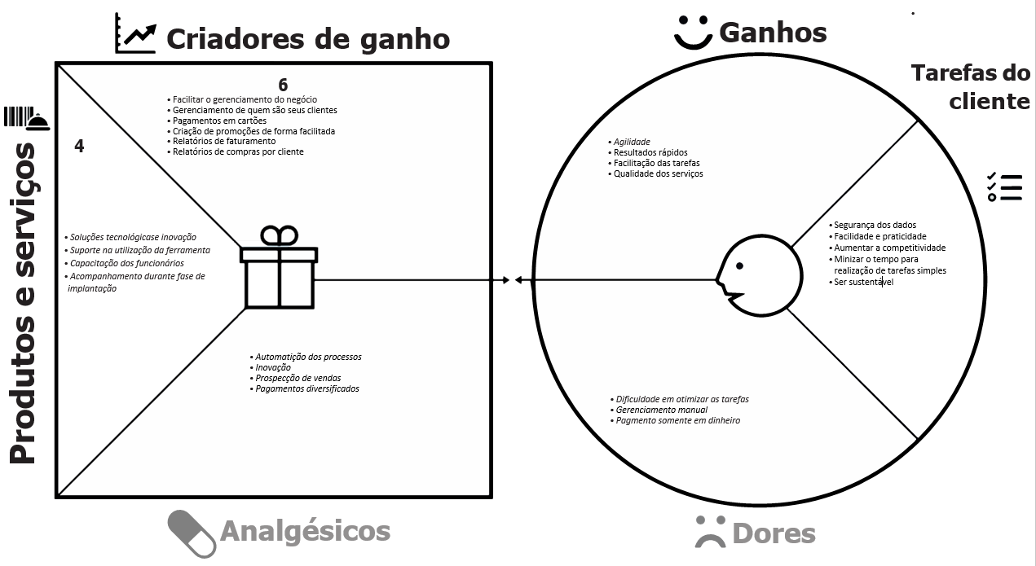

* + 1. Hipóteses

**Matriz de Observação para Hipóteses**

|  |  |
| --- | --- |
| **OBSERVAÇÃO** | **HIPÓTESE** |
| Dificuldade na gestão de estoque | A plataforma deveria disponibilizar cadastros de produtos, bem como forma de inserir e deduzir de estoque |
| Falta de pagamento via cartão, o que incomoda clientes pois muitas vezes não possuem o dinheiro em mãos ou limite necessário para realizar as compras em grande quantidade | A plataforma deveria disponibilizar formas de pagamento via cartões e pagamento recorrente |
| Dificuldade na emissão de relatórios de balanço geral bem como relatório de vendas | A ferramenta deveria disponibilizar uma forma que o cliente possa emitir relatórios de balanço de estoque e relatórios de vendas |
| Dificuldade em mapear perfil de cliente com base nas compras já realizadas | A ferramenta deveria fornecer formas em que o cliente possa mapear um perfil de cliente com base em suas compras |

**Matriz de priorização de ideias**

Para priorizarmos utilizamos os critérios de avaliação B.A.S.I.C.O, acrônimo dos seguintes critérios de avaliação:

* B (Benefícios): quais são os benefícios para a organização caso a solução seja adotada?
* A (Abrangência): quantas pessoas (clientes internos e externos) serão beneficiadas com essa decisão?
* S (Satisfação): qual é a satisfação das pessoas com a solução a ser adotada?
* I (Investimento): qual será o investimento necessário para a aplicação da solução?
* C (Cliente): Qual o impacto que o cliente sofrerá com a mudança?
* O (Operações): O quão complexa é a implantação da solução?

Utilizamos as mesmas regras de pontuação de acordo com a tabela abaixo:

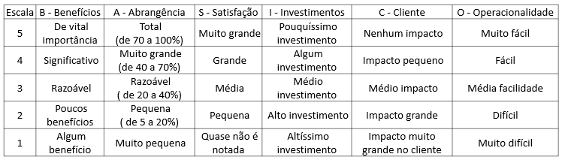

|  |  |  |  |  |  |  |  |
| --- | --- | --- | --- | --- | --- | --- | --- |
| **Ideias** | **B** | **A** | **S** | **I** | **C** | **O** | **TOTAL** |
| Ter uma plataforma completa que realize a gestão de produtos clientes e emissão de relatórios | 5 | 5 | 3 | 4 | 2 | 2 | 21 |
| Ter uma aplicação que faça contato com seus clientes informando promoções e lembrando da compra de produtos para o pet | 2 | 4 | 3 | 3 | 3 | 4 | 19 |

* 1. Solução

A solução será a construção de uma plataforma para que seja possível realizar a gestão do negócio do petshop.

A plataforma irá dispor de gestão de produtos e clientes.

A plataforma usará os dados gerados para realizar previsões de vendas futuras, emissão de relatórios, amostragem de produtos que dão maior lucro.

Também será fornecido formatos de pagamento via cartão de débito/crédito, bem como formato de pagamento recorrente.

* + 1. Objetivo SMART

O objetivo Smart da solução será:

Realizar 10 vendas de produtos/serviços pela plataforma no período de 90 dias após a implantação da plataforma.

* + 1. Premissas e Restrições

Quais são as **premissas** para que seu projeto seja executado?

1. Irei trabalhar no mínimo 5 horas por semana. Caso essa premissa não seja executada a plataforma não ficará disponível em tempo necessário para conseguirmos atingir o objetivo
2. Após três meses ter um MVP no ar com as funcionalidades de cadastros e vendas.   
   Se não tiver um MVP, não será possível avaliar aderência na plataforma e com isso não será possível validar o objetivo.

Quais são as **restrições:**

1. Mudança de escopo.

**Matriz de Risco**

|  |  |  |  |
| --- | --- | --- | --- |
| **Matriz de Riscos** | | | |
| **Risco identificado** | **Impacto potencial** | **Ações preventivas** | **Ações corretivas** |
| LGPD | Atrasar entrega projeto | Conhecer a legislação | Se adequar |
| Interface da plataforma pouco eficiente | Rejeição por parte dos clientes | Validar a interface | Refazer ou ajustar os pontos de falhas |
| Não utilização da plataforma por parte do cliente | Não atender aos problemas reais enfrentados pelo cliente | Analisar de perto o dia a dia do cliente para que tudo o que for preciso ele possa realizar pela ferramenta | Ajustar a aplicação afim de atender as necessidades |
| Regras fiscais de cada estado | Cliente atualmente trabalha sem cumprir as regras fiscais | Validar com contador ou gerente do negócio | Implantar ferramentas para atender as necessidades fiscais |

* + 1. Backlog de Produto

**Definição da arquitetura básica para o MVP**

- Definir e documentar arquitetura.

**Criar api para cadastro de clientes**

- Api que irá receber dados relacionadas aos clientes

**Criar api para cadastro de produtos**

**-** Api que irá receber e gravar dados relacionados aos produtos

**Criação de api para cadastro de planos**

- Api que irá receber e gravar dados relacionados aos planos.

**Criar Tela para cadastro de cliente**

- Tela onde o cliente para cadastro de clientes

**Criar tela para cadastro de produtos**

- Tela que permitirá usuário informar os dados de produtos

**Criar tela para cadastro de planos**

- Tela que irá permitir usuário informar dados de planos.

**Criar api para pagamento de produtos**

**-** Api que irá permitir cliente registrar os pagamentos

**Criar api que irá de listagem de vendas**

- Api que irá disponibilizar os dados de vendas para cada cliente.

**Criar api para listagem das vendas.**

- Tela que irá permitir ao usuário acessar as vendas realizados para seus clientes

**Criar api para configurações da aplicação**

- Api que irá receber os dados de configuração de um frontend

**Criar tela para as configurações da aplicação**

- Tela para configurações necessárias da aplicação

**Avaliar qual parceiro de pagamento será utilizado**

- Avalição do mercado para buscar o melhor parceiro para pagamento recorrente.

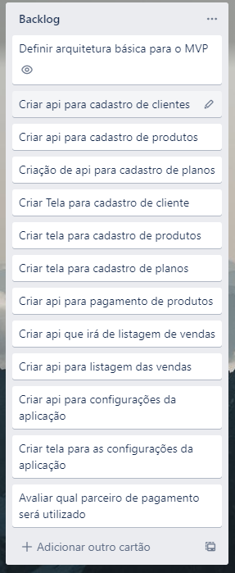

[IGTI - Arquitetura de Software 2021 | Trello](https://trello.com/b/BcWpRcc1/igti-arquitetura-de-software-2021)

2. Área de Experimentação

**O que significa esta seção?**

Esta seção tem o objetivo de apresentar as evidências do planejamento dos requisitos selecionados do Backlog de Produto, além de mostrar a maneira como eles foram desenvolvidos e registrar os resultados alcançados.

É necessário expor a execução e a validação dos experimentos relacionados ao desenvolvimento da solução, ou seja, testar se você está no caminho certo ou se algo precisa ser modificado (pivotar).

**Quais etapas já devem estar finalizadas no momento do preenchimento desta seção? (Pré-requisitos)**

No momento do preenchimento, é esperado que você já tenha cursado a disciplina de Inovação e Design Thinking, em especial as etapas do processo de Design Thinking, além de estar se preparando para desenvolver a solução idealizada no seu Projeto Aplicado.

Você também já deve ter preenchido o primeiro capítulo deste relatório (CANVAS do Projeto Aplicado) e a disciplina referente à Sprint já deverá ter sido ofertada.

**Como esta seção deve ser preenchida?**

Esta seção é a área mais dinâmica do CANVAS do Projeto Aplicado. Nela você deverá inserir os experimentos necessários para desenvolver e validar cada Sprint. Ao final do experimento, você deverá preencher o item “**Solução**” da seguinte maneira:

* **Evidência do Planejamento**: comprove que os requisitos referentes à Sprint foram efetivamente planejados. Para isso, utilize o Trello e adicione, neste campo, uma cópia da tela da ferramenta com a Sprint planejada.
* **Evidência da Execução de cada Requisito**: para cada requisito planejado, adicione um artefato que comprove o cumprimento da etapa. Podem ser anexados, por exemplo, códigos, documentos, modelos, scripts, capturas de tela, entre outros. *Importante: o número de artefatos adicionados deve ser o mesmo que o número de requisitos planejados.*
* **Evidência da Solução**: os requisitos implementados contribuem para o alcance de um resultado geral, que deverá ser comprovado neste campo. Isso será feito por meio de capturas de tela, gráficos, modelos, textos, figuras, tabelas, testes, entre outros.

Para cada Sprint, cite no item “**Lições Aprendidas**” o que não foi validado, mas forneceu insights para ajuste da rota. Você também pode utilizar este campo para justificar a não realização de até duas sprints, evidenciando porque elas não geraram um resultado concreto, que pudesse contribuir com o seu projeto.

**Quais ferramentas devem ser utilizadas?**

Para realização desta seção você deverá utilizar o Trello.

2.1 Sprint 1

2.1.1 Solução

* Evidência do planejamento:
* Evidência da execução de cada requisito:
* Evidência da solução:

2.1.2 Lições aprendidas

2.2 Sprint 2

2.2.1 Solução

* Evidência do planejamento:
* Evidência da execução de cada requisito:
* Evidência da solução:

2.2.2 Lições aprendidas

2.3 Sprint 3

2.3.1 Solução

* Evidência do planejamento:
* Evidência da execução de cada requisito:
* Evidência da solução:

2.3.2 Lições aprendidas

2.4 Sprint 4

2.4.1 Solução

* Evidência do planejamento:
* Evidência da execução de cada requisito:
* Evidência da solução:

2.4.2 Lições aprendidas

2.5 Sprint 5

2.5.1 Solução

* Evidência do planejamento:
* Evidência da execução de cada requisito:
* Evidência da solução:

2.5.2 Lições aprendidas

2.6 Sprint 6

2.6.1 Solução

* Evidência do planejamento:
* Evidência da execução de cada requisito:
* Evidência da solução:

2.6.2 Lições aprendidas

2.7 Sprint 7

2.7.1 Solução

* Evidência do planejamento:
* Evidência da execução de cada requisito:
* Evidência da solução:

2.7.2. Lições aprendidas

**3.** **Considerações Finais**

3.1 Resultados Finais

Por meio de um texto detalhado, apresente os principais resultados alcançados pelo seu Projeto Aplicado.

Cite os pontos positivos e negativos, as dificuldades enfrentadas e as lições aprendidas durante todo o processo.

3.2 Contribuições

Apresente quais foram as contribuições que o seu Projeto Aplicado trouxe para que o Desafio proposto fosse solucionado.

Cite, por exemplo, as inovações, as vantagens sobre os similares, as melhorias alcançadas, entre outros.

3.3 Próximos passos

Descreva quais são os próximos passos que poderão contribuir com o aprimoramento da solução apresentada pelo seu Projeto Aplicado.